|  |
| --- |
| LCAlarmConfig |
| User manual |
|  |
|  |

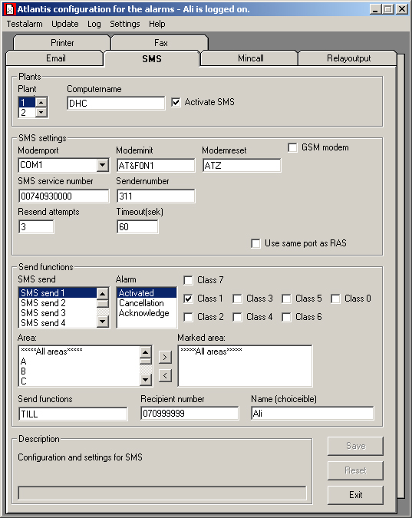

**ANSVARSBEGRÄNSNING**

All information i denna handbok har kontrollerats noggrant och bedöms vara korrekt. Emellertid lämnar Larmia Control AB inga garantier vad gäller manualens innehåll. Användare av denna manual ombeds rapportera felaktigheter, tvetydigheter eller oklarheter till Larmia Control AB, för eventuella korrigeringar i framtida utgåvor. Informationen i denna handbok kan ändras utan föregående meddelanden.

Mjukvaran som beskrivs i handboken levereras under licens från Larmia Control AB och får endast användas eller kopieras enligt licensvillkoren. Ingen del av denna bok får återges eller överföras i någon form eller på något sätt, elektroniskt eller mekaniskt, för något som helst ändamål utan uttryckligt skriftligt medgivande från Larmia Control AB.

**COPYRIGHT**

© Larmia Control AB. Med ensamrätt.

**VARUMÄRKEN**

MS-DOS, Windows, Windows 98, Windows NT, Windows 2000, Windows XP, Windows Vista och Windows 7 är registrerade varumärken som tillhör Microsoft Corporation.

Andra produktnamn som förekommer i denna bok används enbart i identifieringssyfte och kan vara ägarens registrerade varumärken.

**DISCLAIMER**

The information in this manual has been carefully checked and is believed to be correct. Larmia Control AB however, makes no warranties as regards the contents of this manual and users are requested to report errors, discrepancies or ambiguities to Larmia Control AB, so that corrections may be made in future editions. The information in this handbook is subject to change without prior notification.

The software described in this book is supplied under licence by Larmia Control AB and may be used or copied only in accordance with the terms of the licence. No part of this book may be reproduced or transmitted in any form, in any fashion, electronically or mechanically, without the express, written permission of Larmia Control AB.

**COPYRIGHT**

© Larmia Control AB. All rights reserved.

**TRADEMARKS**

MS-DOS, Windows, Windows 98, Windows NT, Windows 2000, Windows XP, Windows Vista and Windows 7 are registered trademarks of Microsoft Corporation.

Some product names mentioned in this book are used for identification purposes only and may be the registered trademarks of their respective companies.

September 2012

Revision: 1.0.0

Contents

Preface 1

Getting started with Atlas **Fel! Bokmärket är inte definierat.**

Starting Atlas from another computer **Fel! Bokmärket är inte definierat.**

Connections and Menus **Fel! Bokmärket är inte definierat.**

Add, connect to or disconnect from a site **Fel! Bokmärket är inte definierat.**

Site summary **Fel! Bokmärket är inte definierat.**

Connect to a site **Fel! Bokmärket är inte definierat.**

Disconnect from a site **Fel! Bokmärket är inte definierat.**

Add a new site **Fel! Bokmärket är inte definierat.**

Edit an existing site **Fel! Bokmärket är inte definierat.**

Atlas Menues **Fel! Bokmärket är inte definierat.**

Main menu **Fel! Bokmärket är inte definierat.**

History **Fel! Bokmärket är inte definierat.**

Meny **Fel! Bokmärket är inte definierat.**

Avalon menu **Fel! Bokmärket är inte definierat.**

Optimizer **Fel! Bokmärket är inte definierat.**

The clock menu **Fel! Bokmärket är inte definierat.**

The help menu **Fel! Bokmärket är inte definierat.**

Log in/out **Fel! Bokmärket är inte definierat.**

Log in **Fel! Bokmärket är inte definierat.**

Log out **Fel! Bokmärket är inte definierat.**

Permissions **Fel! Bokmärket är inte definierat.**

Create users and user groups **Fel! Bokmärket är inte definierat.**

Users **Fel! Bokmärket är inte definierat.**

User groups **Fel! Bokmärket är inte definierat.**

The Logged Out user **Fel! Bokmärket är inte definierat.**

Group display **Fel! Bokmärket är inte definierat.**

Image mode **Fel! Bokmärket är inte definierat.**

Adjusting size **Fel! Bokmärket är inte definierat.**

Text mode **Fel! Bokmärket är inte definierat.**

Alarm list **Fel! Bokmärket är inte definierat.**

Using alarm class filters **Fel! Bokmärket är inte definierat.**

Events **Fel! Bokmärket är inte definierat.**

Trends **Fel! Bokmärket är inte definierat.**

Manual zoom **Fel! Bokmärket är inte definierat.**

Gradient chart **Fel! Bokmärket är inte definierat.**

Clock chart for pulse objects **Fel! Bokmärket är inte definierat.**

Trend groups **Fel! Bokmärket är inte definierat.**

Analog in **Fel! Bokmärket är inte definierat.**

Analog out/Setpoints **Fel! Bokmärket är inte definierat.**

Indication **Fel! Bokmärket är inte definierat.**

Maneuver **Fel! Bokmärket är inte definierat.**

Alarm **Fel! Bokmärket är inte definierat.**

Curve **Fel! Bokmärket är inte definierat.**

Pulse **Fel! Bokmärket är inte definierat.**

Regulator **Fel! Bokmärket är inte definierat.**

Time schedules and date schedules **Fel! Bokmärket är inte definierat.**

Time schedules **Fel! Bokmärket är inte definierat.**

Edit mode **Fel! Bokmärket är inte definierat.**

Edit/Add time **Fel! Bokmärket är inte definierat.**

Date schedules **Fel! Bokmärket är inte definierat.**

Exporting the date schedule list **Fel! Bokmärket är inte definierat.**

Conditions **Fel! Bokmärket är inte definierat.**

Search **Fel! Bokmärket är inte definierat.**

Overriding **Fel! Bokmärket är inte definierat.**

Statistics **Fel! Bokmärket är inte definierat.**

Calibration **Fel! Bokmärket är inte definierat.**

Time and control **Fel! Bokmärket är inte definierat.**

Display modes **Fel! Bokmärket är inte definierat.**

Module presentation **Fel! Bokmärket är inte definierat.**

Carbon modules **Fel! Bokmärket är inte definierat.**

LS920 modules **Fel! Bokmärket är inte definierat.**

Avalon - Settings **Fel! Bokmärket är inte definierat.**

Clear the PLC **Fel! Bokmärket är inte definierat.**

Change IP address **Fel! Bokmärket är inte definierat.**

Settings **Fel! Bokmärket är inte definierat.**

Clock **Fel! Bokmärket är inte definierat.**

# Preface

This manual is written for both **Atlas for Atlantis** (SCADA) and **Atlas in Avalon** (PLC).  
These two versions are basically identical, but certain functions described may not be available in each version.  
In these cases, the differences are clearly defined either in the title or text.